Pozdravljeni učenci,
Pred začetkom nove enote (Unit 5) boste rešili vaje, ki so namenjene utrjevanju znanja. Če nimate tiskalnika, napišite rešitve v zvezek. Vso nalogo bomo pregledali v petek na videokonferenci.
Potrudite se.
Želim uspešno delo,
Jasmina Gojčič.
1.
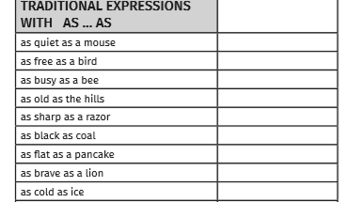

2.

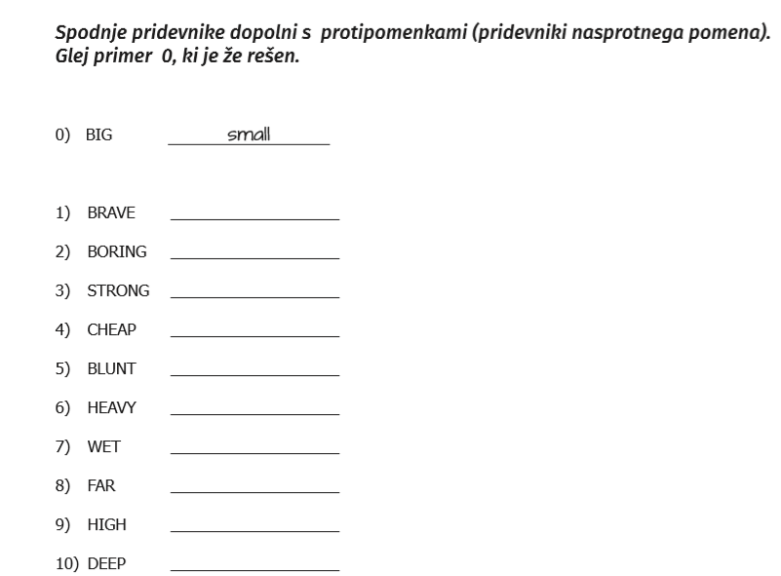

3.
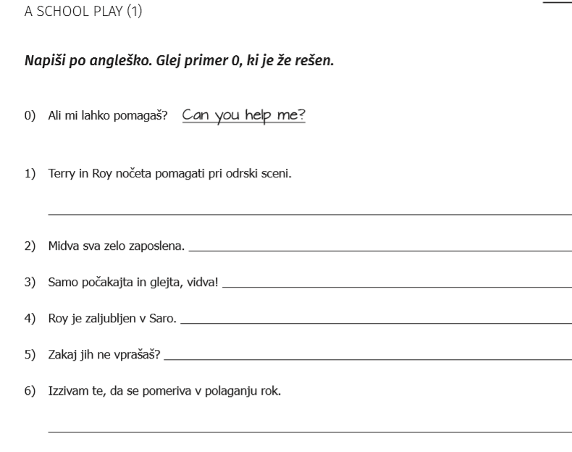

4.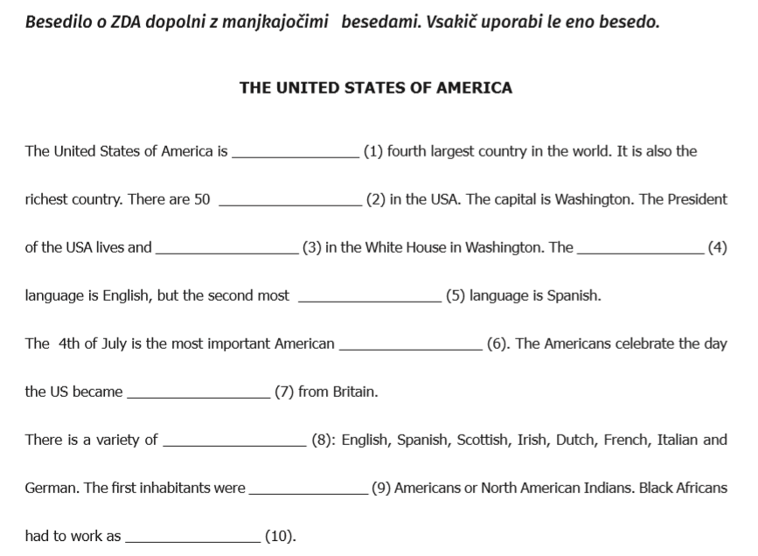

5.